Часть 2

Развитие мелкой моторики детей в возрасте 2-3 года имеет важное значение для общего развития ребенка.
Игры с бумагой
Вам понадобится: листы бумаги, по желанию корзина ( коробка, мишень)
ВАЖНО!!!
Каждый раз перед тем, как играть с бумагой, Вы всегда должны показать ребенку, откуда можно взять бумагу, например из коробки. И должны сами всегда брать бумагу для данной игры только из этой коробки. Иначе малыш поймет, что можно рвать все, что находится вокруг и порвет книжки или еще что-то нужное. Для этой игры – всегда свое место.
Не давайте рвать старые книги и журналы. Любой игрой мы воспитываем отношение к жизни. А это пример недопустимого обращения с книгой.
Можете предложить для этого старые рулоны обоев.

1. Шарик .
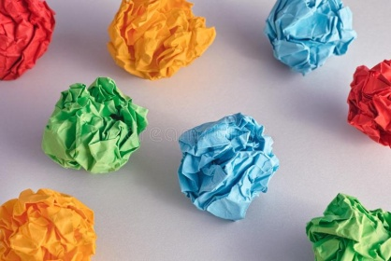
Предложите ребенку смять бумагу, после этого получится «шарик». Шарик из бумаги можно бросать в корзину с расстояния. Смятие бумаги помогает развивать силу рук.

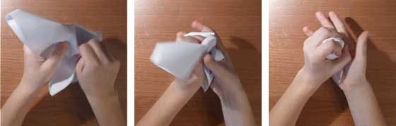

2. Полосочки.


Также можно предложить ребенку бумагу рвать. Это игра направлена на развитие соотносящих движений. Захватываем пальцами обеих рук лист и тянем в разные стороны. Получаются полосочки. Полосочки затем можно раскрасить в разные цвета и сделать фейерверк. Или предложить ребенку рвать полосочки дальше. 

3. Аппликации
Вам понадобится: листы тонкой бумаги или салфетки, лист- основа для аппликации, клей (по желанию)
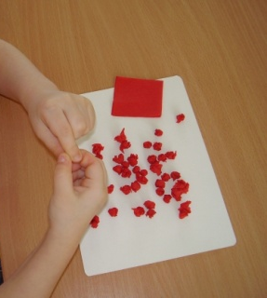
Еще можно делать аппликации из бумажных шариков. Лучше для этого подойдет тонкая цветная бумага или бумажные салфетки. Салфетку предложите нарвать полосками, полоски – на квадратики. Далее нужно скатать каждый квадратик на ладошке в шарик.
Можно заранее подготовить нарезанные квадратики, которые ребенок скатает в шарики.
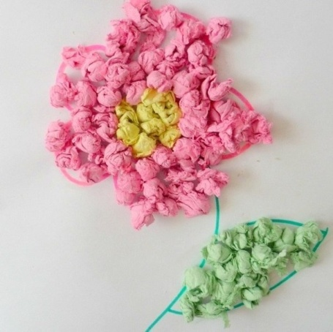
С помощью шариков выкладывается силуэт – например, солнышко, яблоко, цветочек. Силуэт лучше заранее прорисовать, чтобы ребенок видел края фигуры. Шарики можно приклеить, либо просто выложить на лист с фигурой.
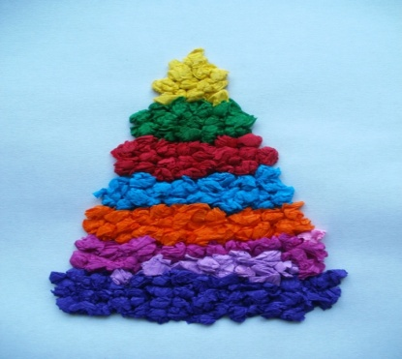

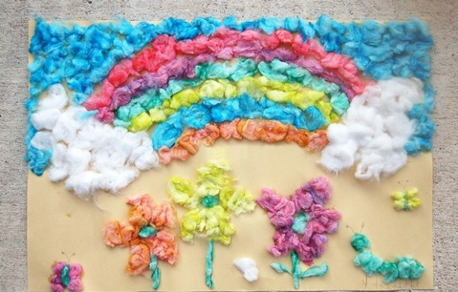
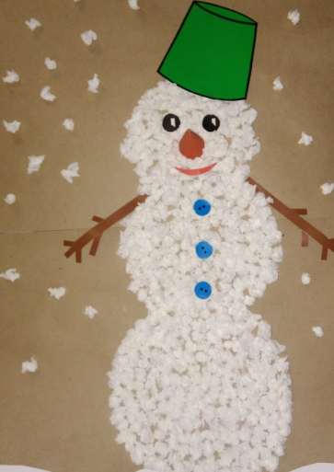
Аппликацию можно сделать, придумав сюжет здесь и сейчас, исходя из того какого цвета и какое количество шариков скатал малыш. Можно сделать пейзаж – желтое солнышко, зеленая травка, голубой ручеек и серый зайка.
Или это может быть осенний разноцветный листопад. А возможно ваш малыш вдохновит вас на создание снеговика с носом - «морковкой».

4. Игра «Тропинка»
Вам понадобится: любая бумага: газеты, обои, туалетная бумага.
Вместе с ребенком сделайте тропинку, дорожку. Для этого нужно выложить листы друг с другом. Например, от дивана к столу, от стола к шкафу и т.д. Тропинка может быть прямой, извилистой, с неожиданными поворотами. Она может менять ширину и становиться шире или уже. Цель игры- пройти по тропинке, не выходя за ее пределы. в конце дорожки вы можете положить игрушку или угощение.
5. Игра «Найди сюрприз»
Вам понадобится: любая бумага, игрушки или любые знакомые ребенку предметы.
Заверните в бумагу небольшую игрушку. Лучше начать с простых по форме предметов, например, мячик или кубик. Пусть ребенок развернет «обертку», ведь там его ожидает сюрприз- его любимая игрушка. Ребенку будет интересней играть, если взрослый будет каждый раз избрать радость от разворачивания подарка и удивление.
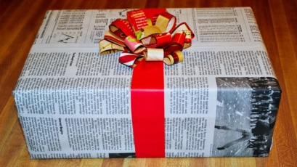
Игру можно усложнить тем, что подарок нужно не только открыть, но и угадать на ощупь.
А затем узнать предмет в обертке по описанию, что это. Например: «Этот сюрприз круглый, резиновый, он может катиться и прыгать. Что это? Молодец – это мячик!!!»
